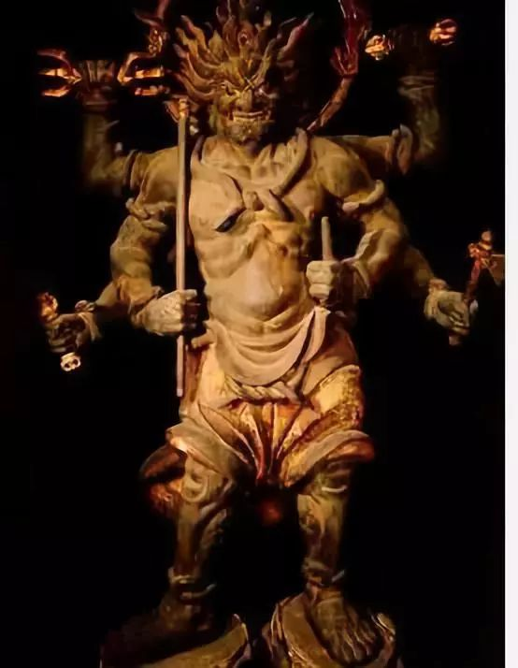

暴力阿吒薄俱元帅大将降魔神咒功德解说

作者：普敬法师

这个咒语主要降魔用的，其它方面的功德没有梵音楞严咒那么全能，特别戒色等方面肯定都不如梵音楞严咒，所以欲戒色与灭除习气者还是得选择梵音楞严咒读诵，但是此咒的侧重点就是降魔，光论降魔的话，威力恐怕不在楞严之下，对于光想解决附体，又怕梵音楞严咒长者，可以暂时先选择此咒持诵去摆脱附体，解决附体后，慢慢再开始读诵梵音楞严咒，亦可以二咒皆修，当然初学就不怕楞严咒长者，直接读诵梵音楞严咒便可，楞严降魔亦是第一。

本咒出自大藏经《阿吒薄俱元帅大将上佛陀罗尼经修行仪轨卷上》，还有两部同名却内容长短不一的《阿吒婆呴鬼神大将上佛陀罗尼经》，以及一部仅有咒文的《阿吒薄呴付囑咒》经，另外房山石经也有收录此咒。

此经里面宣说咒语的主角是阿吒薄俱元帅鬼神大将，位居十地菩萨果位，方便善巧化现为鬼神大将而已。如经云：“世尊敕我为元帅护持法藏，我从无始以来威力殊特位同十地。”

此咒普传说明：

经文记载，一开始佛不接受阿吒薄俱元帅此大威力神咒，因为威力太大的缘故，但后面经元帅大将再三祈请，加上佛陀怜悯受苦众生的缘故，就接受了，乃至最后还嘱咐阿难说：这个阿吒薄拘元帅大将神咒极有神力，能消除诸恶，拥护众生，多所利益，汝好受持广宣流布。

上面佛叫阿难广传流布，说明此咒并非秘传，不需要另外灌顶传承而人人皆可持诵的。

持诵此咒注意事项：

为什么我要在标题的咒名前面加上暴力呢？因为这是继梵音楞严咒之后唯一让我感觉到震撼的一个降魔神咒，大有魔来魔斩的威德，挡我则灭的气势，不过这不是一个像楞严咒、秽迹金刚咒、准提咒等类似的“百无禁忌之咒”（点击蓝字阅读末后部分文字了解）。

因为此经典提到说按照经典结界做法的时候，需要在做法期间断酒肉和五辛，如经云：“世尊欲結界之時。清淨香湯沐浴即著上妙衣服。不食五辛酒肉之屬。〃还有就是经典做法画大元帅画像的时候不能吃五辛和酒肉，当然这也是特指结界做法以及画大元帅画像的那个特定的时间和过程，平常没有这么高要求，或者说不做那个法就没这么严格的（除五辛外），因此不能没理解清楚经文就非理作意。

当然作为佛弟子，不应食五辛（指大蒜、革葱、慈葱、兰葱、兴渠等五种），因为按照佛经所说，食五辛者，常被饿鬼舔其嘴唇，五辛的味道会让天仙护法远离，五辛太臭的缘故。吃五辛会让念咒效果减弱，除非是楞严咒、秽迹金刚咒、准提咒等，这些百无禁忌的咒语就无妨，所以，不管如何，佛弟子自然是不应该食五辛，能不食就不食。

至于肉，其实能断肉固然是好，但居士初学一般无法断肉，所以佛陀在小乘经典开许了三净肉给初学入门，因此，初学如果做不到吃素，先能不杀生就好，暂时以三净肉为方便，而五辛，绝不可故意食之，除非是无意吃到。

这个神咒可以说是着魔附体者的福音，若能摄心持诵此咒，估计什么魔怪都得逃跑，因为威力太大。在《阿吒薄俱元帅大将上佛陀罗尼经修行仪轨卷上》记载：连天帝和梵王都和佛陀说这个咒语威力太大，恐会伤生，劝佛陀不可接纳，但是阿吒薄俱元帅坚持祈请佛陀接纳，说是末法时代，妖魔鬼怪横行，需要这个大力神咒制服它们，最后佛陀还是慈悲接受了。

另一部《阿吒婆呴鬼神大将上佛陀罗尼经》记载说阿吒婆呴鬼神大将告诉佛世尊：“此咒威力可降伏一切极恶诸鬼神等，我今怜愍一切众生，为降伏一切诸恶鬼神、及一切恶人毒等故，奉上给佛世尊这个极严神咒，以用降伏诸鬼神等，如果读诵这个咒语之人，这个人的威德力量乃至连力梵天都能降伏，何况余恶？”

佛告阿吒婆鬼神大将说：“我不接纳这个极严神咒，怎么能要这种伤生的咒语呢？”

阿吒婆鬼神大将重新告诉佛世尊说：“末法时代中，恶鬼增盛，恶人众多，恶毒虫兽侵害众生，或者遇到诸难，所谓王贼、水火、刀兵、恐畏、怨憎、恶鬼等难，佛弟子不管出家在家，如果住在寂静的地方乞食，道路冢间树下修行，这样的四部佛弟子，如果行在旷野山林道中，乃至在城邑、村里、巷陌等地方，这个咒语可以为其救护，不令持诵者遇害啊，希望世尊慈悲，为了受苦众生，愿垂纳受”。

这个时候佛世尊闻是此语，才受之。阿吒婆鬼神大将见佛接受，心怀喜悦，即于佛前说咒曰（末后讲解此咒威力与功德及持诵注意事项）：

音频与文档网盘下载地址
https://pan.baidu.com/s/1OXUfSJ2NOwIVE_kivqjbgw

梵音阿吒薄俱元帅大将神咒汉字谐音与音标

拿摩 喇得那得ra呀呀， 拿嘛西将哒 瓦加喇 巴那耶, 玛哈压恰 sei那巴哒耶，

拿摩 啊哒哇咕呀 玛哈 哇古哒呀 玛哈 压恰那呀，

玛嘿 西哇喇呀 帕， 威嘛 基得喇呀 帕， 哪哒 古哇 喇呀 帕，

啊哈 啊哈 啊哈 啊哈 ， 轰 轰 轰 轰 耶 耶 耶 耶， 哒 哒 哒 哒。

你朗拔呀 帕， 甘达喇哇呀 帕， 比夏佳呀 帕 刷哈，

拿摩 拔嘎往 瓦加喇 滚哒瑞呀 帕， 瓦加喇 苏西滴呀 帕，

拔嘎往 啊哒瓦咕呀 帕， 威夏（木拇）呀 帕， 拔哒 拔哒呀 帕，

因得喇呀 帕， 压恰 喇哒呀 帕， 威鲁达嘎呀 帕，

威噜巴恰 压恰呀 帕， 巴ra喝玛呀 帕， 苏卡 苏卡 刷哈，

玛哈 压恰 刷哈， 嘎嘎喇 嘎嘎喇 轰 帕 轰 帕，

嘛尼 拔得ra呀 帕， 那喇呀那呀 帕，玛哈嘎喇呀 帕，

阿努哒呀 帕， 乌巴难哒呀 帕，布gi喇呀 帕， 布哒那呀 帕，

嘎哒 布哒那呀 帕， 仰嘛 喇佳呀 帕， 拇醒（临N）呀 帕

苏噜 滚班哒呀 帕， 轰 轰 轰 轰，

西瑞dei威呀 帕， 嘎鲁(dei N) 得ra呀 轰 帕， 轰 轰 轰 轰，

帕 帕 帕 帕， 压恰 压恰 帕 帕 帕 帕，

玛哈 压恰 压恰 帕帕 帕 帕 刷哈，

哒 哒 哒 哒 大哈 大哈 巴加 巴加 巴喇 巴喇

瓦加喇 哈哒 哈哒 帕 刷哈， 拔恰 那嘎ra呀 刷哈， 啊哒 啊哒

啊哈 啊哈 轰 抗 轰 抗 , 加哥ra 护dei 瓦加喇 哇 哇 哇 哇

并打 并打 仰拔 仰拔 醒哈喇加 噜护 噜护 轰 帕，

啊哒瓦咕呀 轰 帕 帕 刷哈

心咒：

嗡 喇恰 喇恰 帕帕 帕帕 刷哈，

三基嘎呀 帕 玛哈三基嘎呀帕

嘛泥 拔得ra呀帕，玛哈嘛泥拔得ra呀帕，喇恰萨 喇恰萨帕

玛哈 喇恰萨 喇恰萨帕，压恰压恰 帕，

嘛哈压恰 压恰帕 哒哒哒哒

哇哇哇哇，轰轰轰轰

耶耶耶耶， 帕帕帕帕，

卡卡 卡卡， 啊哒瓦咕呀轰帕刷哈，

心中心咒：

嗡巴喇哇dei 刷哈 啊哒 啊哒 耶 帕 刷哈 （特恩）（s夜）刷哈

啊哒啊哒 轰抗 轰 抗，加格喇护dei，

瓦加喇帕帕 帕帕，并打并打

仰拔 仰拔，醒哈喇加 哈哈哈哈

喇咕呀轰，候候候候哒哒哒哒

啊哒瓦咕呀 刷哈

下为音标：

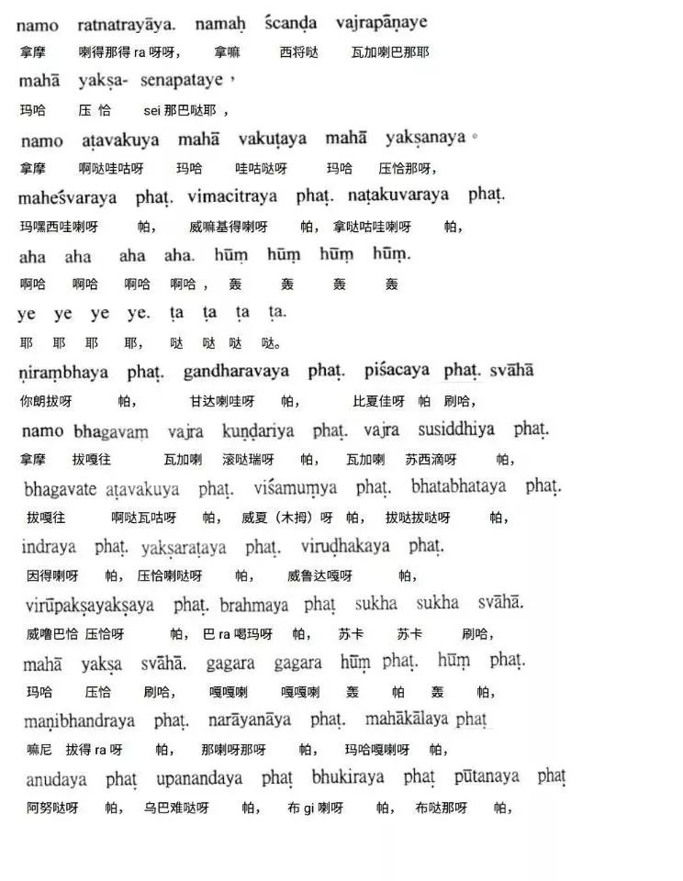
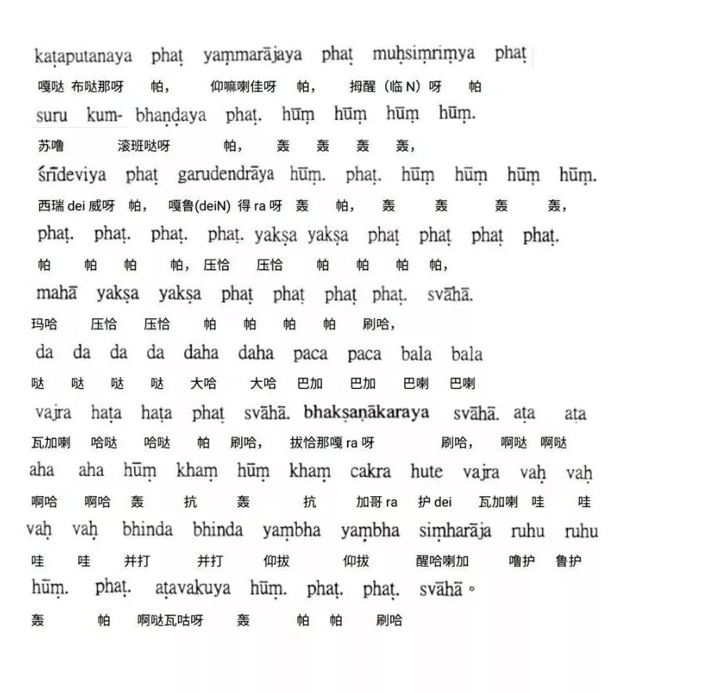
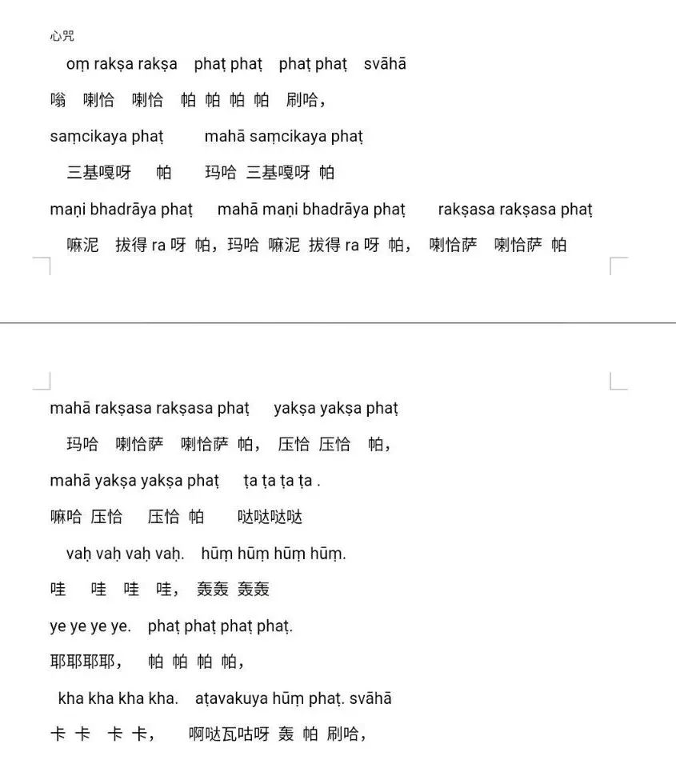

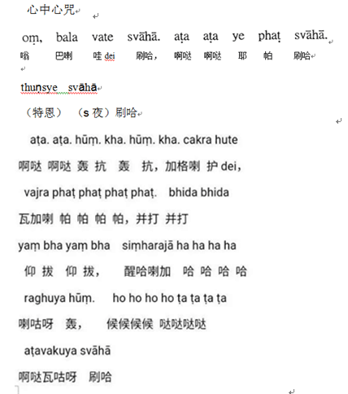
下面看看此咒语的宣讲因缘与功德。

阿吒薄俱元帅大将上佛陀罗尼经修行仪轨

无边甘露神力咒（唐大善译）

先看看此咒宣讲因缘：

根据经文记载，佛欲涅槃时，有魔恼乱阿难尊者，不能前进，这时有一大将军，叫阿吒薄俱元帅大将，乃心嗔怒，召八部鬼神、四大天王、二十八部夜叉大将、四十二部横河沙鬼神非人等来集，悉备铠甲，回天动地、四海涌沸，大铁围山、目真邻陀山、七重宝山，振吼擘裂，风云叆叇霹雳，日光变谢。

大元帅率军以神力击退魔军，导致鬼神魔王叫唤奔走，同声唱言甚大苦哉，哀哉苦痛。慌忙怖走。

大元帅等军即结盟誓言，愿同心拥护佛法藏，欲摧伏一切猛恶鬼神故，欲令降伏一切怨家恶人恶贼等故，欲护诸国王人民安乐故，欲令众生敬崇三宝故，欲令外道魔王波旬生菩提心故，欲令众生无病缠身故，欲令无神违众生故。

大元帅告诉世尊说：“我今欲令将佛前百亿恒河沙力士神王军同心覆护众生离诸魔缚的缘故，世尊我在此大会要说大神咒利益众生，这个神咒名甘露无边陀罗尼，可以摧伏外道、恶魔鬼神、并恶国王、恶大臣等，及能够回遮令众生不受伤害。”

佛告阿吒薄拘元帅大将：“我知道众生根性劣弱，不能持你的无边神咒，我恐于后世持诵者会伤害到诸众生，

这个时候诸四方天神王、梵天、帝释等人皆白佛说：“世尊，此咒猛极恶性，必有伤害。”

大元帅告诉世尊：“我恐世尊灭度后，百劫之中，佛法渐灭，菩萨不见，金刚随于快乐清净之处，众生福薄，魔魅增盛，国王无威德，王子、臣民，无有快乐。

鬼神侵娆众生或吸精气，啖血肉，或令众生中夭处于母胎而死。当此之时我能昼夜不离，护持一切生死众生，离其溺恼。

世尊我身现恶相却心作大悲，如彼国王养人没有差别，若佛子持诵此咒，不管在于塔中、庙中、山林道中、旷野之中，我誓当怜愍保护，不令遇恶，世尊知我志气，请受我等神咒。”

佛说：“是这样的，这个咒语在，后千劫之中，能护我佛法，为不可思议大事，应当为后世诸众生说此神咒。”

尔时百亿大帅。同心于佛前。顶礼世尊双足在一面立。而说阿吒薄拘大元卒无边神力甘露咒曰。

那么以上这就是宣讲此咒的因缘。

下面讲解此咒的主要功德：

1、世尊此无边甘露陀罗尼神咒，能普为一切众生作大救护，持是咒人悉皆安隐，持咒众生皆令快乐，离诸苦恼。

2、此咒能灭苦难、鬼难、灾难，等一切诸难：

所谓王难、贼难、怨家、军兵之难，若天龙鬼神、若罗刹夜叉、鸠槃荼、吉遮、阿婆娑摩罗、步陀、毗舍遮、布单那、摩登伽、旃陀罗、外道、波旬、尼乾陀、火妖、水妖、吒祁尼、及子女眷属奴婢、一切小毒弊龙子，皆当灭之。

或变化而作男、形女、形鸟、兽形龙、蛇类、或有形、或无形、或有首、或无首、或有足、或无足、或言不言，而来作怪者，悉皆倒行直止，皆当灭之。

或有虚空日月星辰南斗北斗恶星变怪。或有鬼神罗刹药叉飞行虚空。或作雷电霹雳降雹。或放风轮日轮月轮悉皆消灭。一切来娆人者，皆当灭之。

又复世间众生随类有形，或草木瓦石花果饮食，衣裳鸟兽五行之物，能变怪困衰恼人者，亦皆除灭。

3、恶心恼害持咒者之鬼神，仅仅闻咒便形神俱灭：

若有众生相憎刑害，或作人形或作世间一切物形，或牵山神树神冢墓社稷日月星辰，或风神火神水土之神祭祀言说，以作未作以成未成以害未害，有闻此甘露无边大神咒者，令彼鬼神及作之人，自消自灭无有遗余。

上面这段最后一句说这些作恶的鬼神，起心动念来找持诵此咒者作恶，闻到持诵者念诵此甘露无边大神咒，就会被咒力反弹导致消灭，连灰都不留。

4、鬼病闻咒即灭

世尊若有疟病或布单那所作。或阿婆娑所作。或吒祁尼所作者。或一日二日三日四日。或一月半月一年半年者。闻此神咒即得除灭。

5、此咒灭罪功用

或有众生前世之中不敬三宝轻毁法藏，或得人身诸根不具，种种恶病严着其身恶疮疥癣，或为迦摩罗病之所缠，如此众生深可伤嗟。

世尊我欲令彼众生。朝暮发无上道意。悔过自责先身之业。不惜身命慈悲一切。无伤害心令三宝加备。令三业罪除六根清净。然后晨朝诵此咒一百八遍。咒水沐浴身心。不经旬日即得除差，佛言如是如是汝等所说实无有异。此咒有如是利益 。

这段是说宿世前诽谤三宝等的罪过，导致今生长廯、恶疮等等，或者鬼神缠身导致的皮肤病等等，可以早上发起忏悔心，然后念诵此咒108遍咒洗澡水，然后拿去洗澡沐浴，没过两天就能痊愈。佛赞叹说此咒有大元帅宣说的这个利益，真实不虚。

6、止痛除苦与咒神诛鬼

尔时阿吒薄拘白佛言。世尊我是一切天龙八部鬼神阿修罗。人及非人之中元帅大将。能驱使鬼神守护国土护持众生者，皆由持我神咒。

如是如来灭后后五百世劫浊乱起。鬼神增盛众生福薄。为诸鬼魔之所侵害。或饮精气或啖血肉者。令人疫病热病。若一日二日三日四日。乃至七日半月一月。或头痛耳痛背痛心痛手痛脚痛。一切支节痛患皆得除灭。

如是一切鬼神若天龙神。乾闼婆阿修罗药叉罗刹布单那羯吒布单那。外道天魔王六道浮游鬼神。若恶人恶贼虎狼师子蜈蚣蟒蛇。如是等与人作害者。以此神咒力能禁持系缚断灭恶鬼神。令诸大力士掌擎千辐轮。轹其头破作七分。析身犹如微尘禁破失性命。不能为国土及众生作害。

上面这段说一切魔怪恼乱，令人身上疼痛，持诵此咒皆可令疼痛除灭，一切外道鬼神，乃至虎狼狮子等恶兽欲来恼害持咒人，那么持诵此咒，咒力会系缚鬼神，有必要的话，诸大力士护法会用千辐轮法器，破其头令作七分，身体犹如微尘，不能继续为害。

7、护法护持

若善男子善女人国王大臣受持此咒者。我当与一切金刚力士。
天龙阿修罗王四大天王。
二十八部药叉大将军。
四十二部罗刹药叉王。
罗刹，鸠槃荼王，乾闼婆王，紧那罗王。
降怨鸟王，目真邻王，孔雀王，金翅鸟王，师子吼王
大梵王，功德大辩王，摩醯首罗王，三十三天王，一切善神。
各领百亿鬼神王。备具铠甲前后围绕。随侍其人不令遇恶。

8、福德名利自至及获十种功德

世尊若闻此神咒名者。便当恭敬礼拜。或复合掌赞叹。何者其人先与佛深重有大因缘。而于今生重闻是咒。世尊若能诵者不为鬼神侵娆。亦不横病不枉死。得寿百岁得见百秋不令遇恶。世尊若人行此咒道。虽不得成大咒师者。亦能成办种种功德。妙好官位辩论无比。

世尊持此咒者。有十大胜利功德随身。
一者善持咒道必获无上善道。
二者转所生处随意而去。
三者在生不惊不怖不被刀兵伤害。
四者不畏毒虫恶兽。
五者不畏王法系闭。
六者不为怨家之所害。
七者去处无障。
八者所出言教人皆信受。
九者不饥不渴。
十者临终不经八难。
面睹观世音菩萨为与菩提道记。
世尊诵此咒者。获无量殊胜利益功德

9、普传广宣流布与灭逆臣法

尔时佛告阿难。阿吒薄拘元帅大将此咒极有神力。能消除诸恶拥护众生多所利益。汝好受持广宣流布。

若国土衰祸雨泽不调。以此咒安四城门上。即得风雨顺时。若将此咒镇国土。四方一切邻敌及大臣不起逆心。若有作逆者。三称观世音菩萨名。即大元帅召一切鬼神兴云降雨。下其刀剑而灭逆臣。

若有国王大臣诵持此咒者。其王境土无有恶人恶贼及诸鬼神。

若善男子善女人持此咒者。所在之处当得平吉昼安夜安。作法之人通军荼利法。及观自在菩萨般若并得。阿难此咒极有威力。应令四众善诵持之。尔时大众闻佛所说欢喜奉行。

《阿吒薄俱元帅大将上佛陀罗尼经》记载阿吒薄俱的往昔因缘与咒义：

大元帅往昔因缘（可直接看绿色字体白话解释）：

阿吒薄俱元帅大将上佛陀罗尼经云：“彼大将。于空王如来所修菩萨行。其佛灭后末法之时。众生福薄三年炎旱。赤地千里流水枯竭。一切众生迷失本性饥渴盈路。时彼大将始作白衣行者。其家大富。见彼众生受如是苦。即舍妻子眷属。身着故破衣担水与食。行回处处救人饥渴。作如是行于六十年中而不休息勤行。

遂遭荒乱遇诸狂贼围绕执缚呵责。时彼行者自知无罪。即自言今者群贼仰愿放我手足。顶礼十方归命三宝。我今年已朽迈将死不久。群贼闻之即放其手足。

行者菩萨踊跃欢喜。即告天云十方贤圣当证知无辜横执缚。发此语已天地大动十方诸佛云集。而彼狂贼自迷慌失性闷绝于地。时彼行者慈悲不舍。遂便执行者引刀而杀。行者临终之日发大誓言。一切贤圣当证知。我今日无辜横死。愿我舍此身体。当作大力勇猛之神。无量无边威伏恶贼恶人。摧碎极恶天魔鬼神。若十方世界众生有枉横者我皆救之普令安稳。

善男子以愿力故。今作无边自在元帅大将。于诸神中最尊最上第一之身。故名元帅鬼神大将阿吒婆拘”。

白话解释：阿吒薄俱鬼神大将于古佛空王如来时期为一居士身，一直躬行菩萨之道。空王如来灭度后，由于众生福薄引起三年旱灾，饿死的众生遍地皆是，甚为凄惨，抢盗等也随之增多。曾积善根的阿吒薄俱居士非常富有，常常救拔饥渴的人们。

阿吒薄俱居士身著破衣，年复一年，日复一日一担水、施食等，设法救济苦难众生达六十年之久，从未休息。然有一日被众多山贼所缚。年迈的阿吒薄俱居士自知一生光明磊落，也预感到命不久矣，故对山贼们说请允许在死前顶礼十方三宝。

群贼答应阿吒薄俱居士的请求，放开绳索，阿吒薄俱居士在顶礼三宝的同时，并向十方贤圣诉说无辜被缚之报。因阿吒薄俱居士未有罪过，故护法金刚显现神力，断群贼性命。

当时阿吒薄俱居士责怪因自己的祈祷，导致群贼命绝而万分难过。发大誓愿设此身后永世当作大力，为勇猛之神，能使威力降伏无量无边恶贼恶人，搉碎极恶天魔鬼神，救拔十方世界冤枉横死之众生令其安稳。说罢阿吒薄俱居士拿刀自裁。

自杀的目的是表示自己是自杀而死，并非群贼害死，让他们少担当一点罪过，一般的人自杀都会堕落地狱，但他的这种慈悲之心不仅让他没有堕落地狱，反而因为愿力而成为了大力无比的元帅鬼神大将，即明王之位，属下还有七十二位大将首掌领鬼神。三十三大神王。一一王又各率领二万五千眷属。

关于咒义：

有佛友表示需要了解一下咒义，其实念咒不应该去研究咒义的，因为如果咒义说出了就会让人对咒语失去神秘感，觉得没什么稀奇，但佛咒的力量岂是几句咒义能够表达清楚的？就像梵音楞严咒一样，其灭除淫欲与促成精进的功德，你在咒义里面找不出这方面的说明，但是他偏偏就有这个力量。

你应该了解的是经文提及佛咒有什么功德，这才是正确的，比如楞严经提及楞严咒可以灭除欲望，可以促进精进，这些大家念诵之后都体会到了，因此觉得不可思议，可见也只能通过经文里面描述的功德才能了解咒语的功能的，而不是咒义。

反而那些研究佛咒的咒义之人因为无法理解清楚，就产生邪见而大大肆诽谤的比比皆是，还有一些人虽然不敢诽谤，但是内心有疑惑，信心打折，导致咒力大减，不都是因为无法理解咒义而又看了以后产生疑惑的嘛？这何必呢？相信佛经所言的佛咒功德，老实念去就对了，咒义岂是一般凡夫可以理解明白的，况且很多人翻译出来咒义还不一定准。

因此我不直接说出此大元帅的咒义是有原因的，现在我只简略提及一下，这个咒语里面出现了很多大元帅的眷属药叉，以及他的龙王眷属等人的名字，而且这些大神名字后都有个phat.（帕----摧破降伏）咒句，咒文里面乃至还有大元帅自己的名字，并且大元帅自己的名字后面也有phat.（帕----摧破降伏），如果不能理解清楚这些咒义，就会产生邪见，认为怎么大元帅摧破降伏自己的眷属？甚至连自己名字也拉进去摧破降伏？

但实际上，咒义中并非催伏这些眷属，而是集他们的力量以及大元帅自己的力量去向外摧破降伏一切障碍（phat.），这样理解就对了，就像秽迹金刚咒，也是先提及金刚的名字，然在金刚名字后面就是“轰轰轰，phat.phat.phat.phat.phat〃.，这就是以金刚之力在向外摧破降伏啊，类似这些的咒语很多的。

此咒除了提及的这些内容，还有其它很多威猛的咒义。但对于有些人来说，研究咒意，弊大于利，没必要说出来，或者让人去研究，
应该老实念咒，这才是对的。

以下是佛友念诵此咒的感应反馈截图：
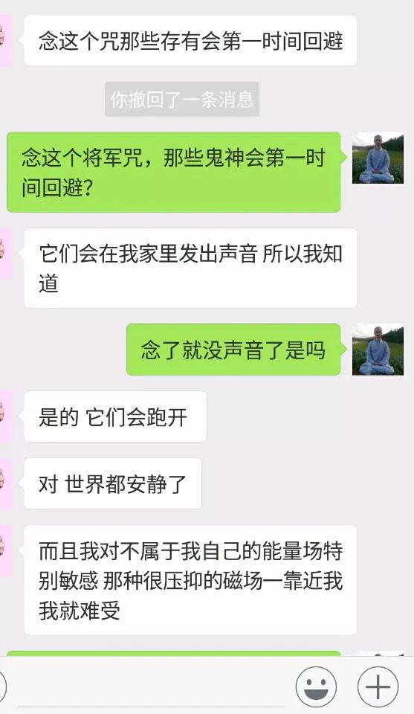
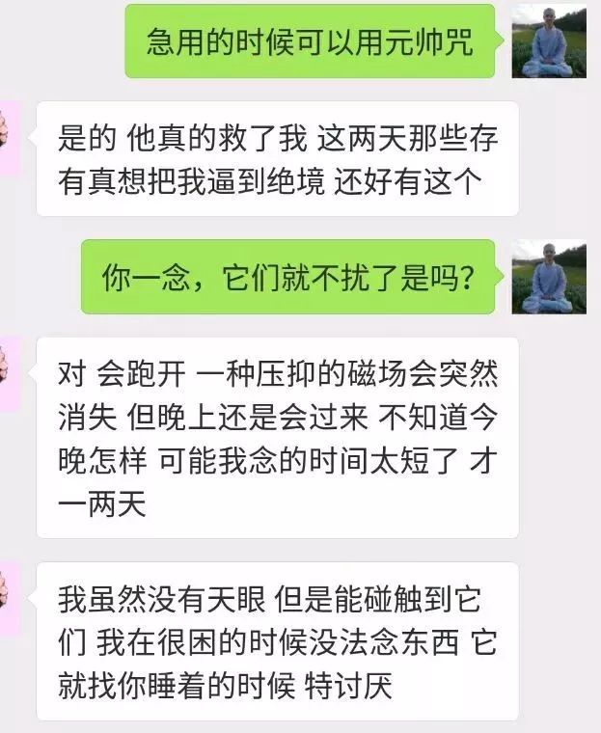

往期精彩（点击蓝字阅读）：

1、金刚持诵念咒法与老人金刚持念打通全身经脉治病感应
2、法丰法师禅定升天与四禅八定教学及梵音楞严咒防魔说

